CÂU HỎI
- BA xhgtc có số chẩn đoán phân biệt vớ sxh. Cô hỏi công thức máu có giúp fan biet ko
Lâm sàng: kể mấy tiêu chuẩn chẩn đoán sốt xuất huyết ra
CTM trong sốt xuất huyết: Hct tăng, tiểu cầu giảm, bạch cầu ban đầu tăng sau đó giảm.
- chuẩn tăng lympho va eos la bao nhiu, nguyên nhân tăng eos: dị ứng, phản ứng thuốc, nhiễm kst, rối loạn tăng sinh tủy, bệnh tạo keo, sau cắt lách
lympho: tăng: > 30% ( > 4.000/ mm3 ). giảm: < 15% ( < 1.000/ mm3 ).
Eosinophile: tăng: > 500/ mm3; giảm: < 25/ mm3.
- suy tuỷ bẩm sinh thường gặp hộ chứng nào
suy tủy dòng HC (hội chứng Diamond – Blackfan), hội chứng Fanconi
- cac loai thuoc ha sot, cac cach do nhiet do,do o dau dc khuyen cao nhieu nhat.
Nhiet do do o hau mon la Chinh xac nhung nguy hiem vi neu be vặn mình co the lam vo nhiet ke tran Thủy ngan vao duong ruot. Cac cho do nhiet do, hau mon,nach,dien tu o tran va o tai, do o tai la phai huong dau vao mang nhi. Do o tran bang dien tu la dc khuyen cao.
- ngo doc paracetamol lieu bao nhieu,anh huong den j, dung thuoc j
de tri,
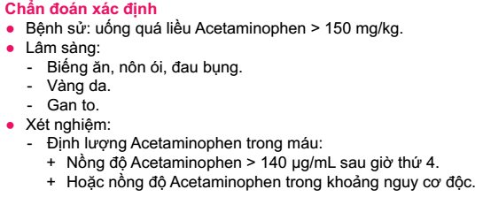
Biểu hiện: suy gan → suy cơ quan (thận, thần kinh, tim…)
Chất đối kháng đặc hiệu: N-acetylcystein: Liều: 150mg/kg bằng liều ngộ độc
- Tác dụng thay thế Gluthathion đang thiếu do ngộ độc.
- Cần cho N-acetylcystein sớm trước khi bệnh nhân có tổn thương gan.
- bê ta thalassemie co mấy thể? thể nặng khác thể trung bình va thể nhẹ chỗ nà
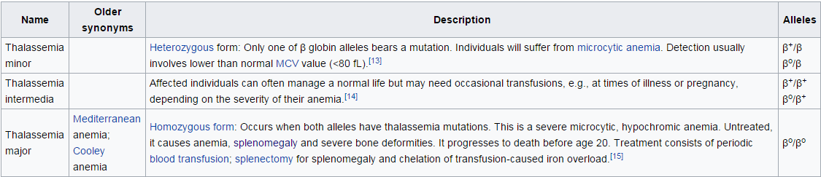
- cô hỏi Ferritin là sao em, trên khoa hay lấy lú nà, lấy bao nhiêu ml máu, ốg co chứa gì
không, quay mấy phú thì ra kết quả! tương tự vớ mấy xét nghiệm kia luôn nhé!

- Làm sao e chẩn đoán đây là XH khớp cấp or mạn: giữa 2 đợt XH pé có triệu chứng, có giới hạn vận động không

- BV mình ko xài TCK gián biệt nữa nha, cô hỏi bây h ở đâu làm cái này? Pé h ko biết, hay nói đại Hòa Hảo đi

- Hemophila: Lí giải tại sao em cho chế phẩm truyền là kết tủa lạnh? BV mình có nhũng loại chế phẩm nào? Nếu đk BN có tiền, muốn truyền loại cao cấp thì truyền gì ( VIII tái tổ hợp or VIIa), so sánh giống và khác nhau giữa 2 loại....

- tiêu chuẩn SDD bào thai??

Trẻ đủ tháng có cân nặng lúc sanh < 2500g. 3 mức độ:
- nhẹ: cân nặng giảm
- trung bình: cân nặng + chiều cao giảm
- nặng: cân nặng + chiều cao + vòng đầu giảm

- hãy nêu các nhóm Corticoid, time tác dụng, tác dụng giư muối nước ( Sách sô tay Nội Tiết)
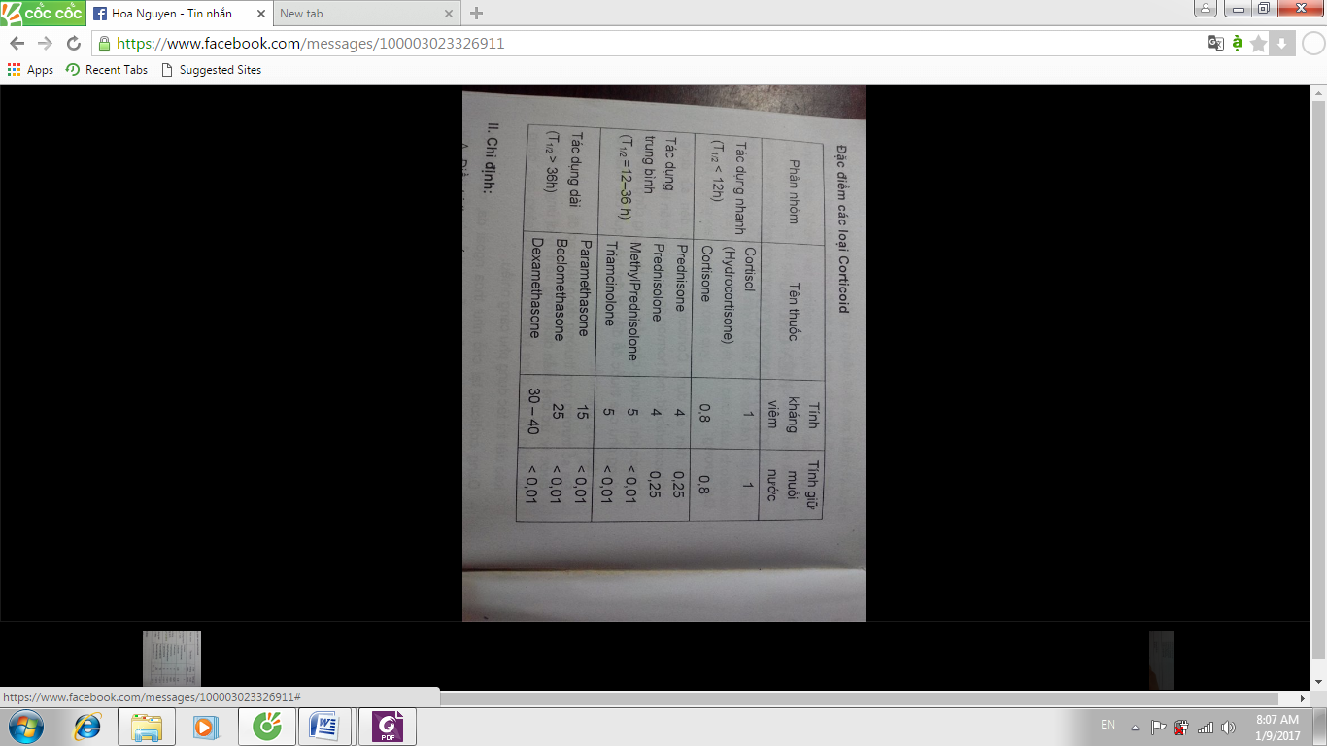
- e có biết ở đây lấy máu làm ferritin lúc mấy h k? Biết bỏ vô máy quay mấy phút thì ra k? Thế k biết thì e tả tôi nghe e biết bất kỳ 1 cái xn nào làm như thế nào k?

- LS của 1 đứa trẻ nhiễm giun móc là j ? ( cái này thì pó tay hehe phân biệt nhiễm Hp và giun móc trên LS)

- Giun móc: Ankylostoma duodenale
  - Ngoài da nơi ấu trùng xâm nhập: ngứa, đỏ, nổi mụn nước, mất sau 1-3 tuần
  - Phổi: hội chứng Loeffler: sốt, ho đàm, viêm phổi, tự hết sau 1-3 tuần
  - Tiêu hóa: đau bụng quanh rốn, khó tiêu, tiêu chảy, buồn nôn, đôi khi tiêu phân đen
  - Soi phân: thấy trứng giun móc, hồng cầu
- Nhiễm Hp:
  - Đau thượng vị khi đói/khi ăn, ói tiêu phân đen. Tiền căn đau bụng mạn, tiền sử gia đình loét DDTT/nhiễm Hp
  - Nội soi, chụp XQ

- viết tắt aptt, pt, INR là gì: APTT: activated partial thromboplastin time; international normalized ratio (INR); prothrombin time (PT)

LƯU Ý
Ham luong thuốc phai ghi g ko dc ghi mg.
Cân nặng va chiều cao phải chíh xác. Cân nặng nhơ trừ trọng lượng của quần áo. Chiều cao nếu mang trẻ ra đo thì khoẻ, chỉ cần cho bé đứng thẳng, mắt nhìn thẳng. Nhưng nếu trường hợp Heamophyli BN ko ra khỏi giường dc thì phải để giường nằm thẳng, chặn 2 miếng bìa cứng 2 đầu r kéo thướ dây đo.
Đo vòg đầu, vòg cánh tay : vòg đầu đo qua u chẩm ở sau, ở trướ thì ngang cung chân mà (tụ em coi kỹ lạ,
anh ko nhơ rõ). Vòg cánh tay phải để tay vuông gó 90, lấy trung điểm của mấu độg lớ va mỏm lồi cầu ngoà r đo
Bắt mạh : tuyệt đố ko dc bắt mạh quay. Tụ em phải bắt mạh cánh tay ở cả 2 tay, mỗi lần bắt mạh đếm trong
vòg 2' rồi chia đôi ra chỉ sô mạh/phú. đừng lo la khám ko đủ giờ, vì khám đúg cô thấy thíh la cô cho thêm giờ
Ghi chẩn đoán phải ghi là Sưng đau khớp gối P/ H.A chứ ko đc ghi khơi khơi là H. A.
Nếu BN có tiền căn chẩn đoán H.A từ trước thì lần này vào ko cần làm mấy cái CLS để chẩn đoán: TQ, TCK, định lượng gì gì đó nữa mà chỉ làm CTM hay CN gan thận j j đó thui là ok.
lúc khám cô đứng bên cạnh xem em nhớ cân đo đúng kĩ thuật, đo vòng đầu và vòng cánh tay, cô hỏi kĩ dinh dưỡng và IMCI lắm
Bệnh sử hỏi tuổi rồi tính ra tháng, hỏi thật kỹ dinh dưỡng, từ bú sữa, bao nhiêu cữ, bn ml, ăn dặm cái gì, rau củ quả thịt, uống sữa tươi hay sữa bột. Học thuộc các chỉ số thời gian đông máu bình thường, các chế phẩm máu, cách truyền chế phẩm máu.
Cô rất thích phần dinh dưỡng, tâm vận nên mấy bạn nhớ khám kĩ, ghi ra rõ ràng, cả chế độ ăn nữa
khi gặp thiếu máu và xuất huyết phải nghĩ 3 trường hợp: XH -> TM : XHGTC cấp,mức độ nặng -> loại vì xh chỉ trung bình.XH và TM riệng : XHGTCMD/TM do giun hoặc HP hoặc thalas va Fe ->MCV thấp.XH + TM: suy tủy (MCV bt hoặc tăng) Bạch cầu cấp ( gan,lách,hạch to),tự miễn(vàng da)-> cần làm tủy đồ và định lượng feretin,soi phân,nội soi dd-tt(bé lớn)
Cận lâm sàng phải gắn liền với thực tế, làm theo thứ tự cái nào trước chứ không có liệt kê 1 đống ra
Hemop: xuất huyết khớp là tiêu chuẩn vàng của hemo nên mình chẩn đoán luôn đừng có biện luận mấy cái (vit K, Vonw...)mà có đau khớp phải khám cho bằng được khớp gì, giới hạn vận động ntn, mức độ, có biện chứng chưa ?
gia tri binh thuong cua Hgb, ferritin o do tuoi be nay.......

THLS
1/ Nôn tất cả: hỏi gì, xử trí theo IMCI
5/ Ngạt nước:2 tuổi, 10kg, té nước, vớt sau 5p, người nhà bồng, vát lên vai, chạy sốc bé sau 10p. hơ nóng vì thấy bé lạnh: xử trí sai là gì?, xử trí tại chổ của em? yếu tố tiên lượng nag của ngạt nước. kakakaka

